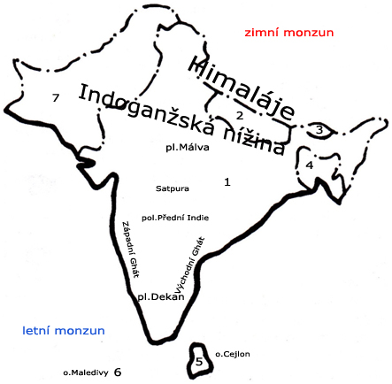 **JIŽNI ASIE** – pracovní list jméno příjmení: třída:

Pracuj s Atlasem světa, pracovním sešitem ASIE – Jižní Asie, doplň cvičení.

Poloha: SŠ – 35° JŠ – 6°

ZD – 60° VD – 98°

Členitost (zakresli do mapy): poloostrov – Přední Indie

ostrovy – Cejlon, Makledivy

Povrch (zakresli do mapy): pohoří –

Západní Ghát, Východní Ghát, Satpura, Himaláj,

Sulajmánské

nížina – Indoganžská

plošina – Dekan, Málva

Podnebí: popiš monzun LETNÍ / ZIMNÍ – znázorni do mapy šipkami

- v důsledku čeho monzuny vznikají: rozdílného zahřívání oceánu a pevniny

- jak ovlivňuje klima zimní m.: suchý vzduch vane z pevniny na moře

- jak ovlivňuje klima letní m.: vlhký vzduch z moře na pevninu

Vodstvo (zakresli do mapy): vypiš moře, oceán, záliv, řeky

Arabské moře, Indický oceán, Bengálský záliv, Indus, Ganga, BrahmaputraKrišna

Vegetace – zemědělství: horstvo, poušť, tropické deštné lesy, nížina

Ječmen, proso, zelenina, tabák, podzemnice, bavlna, rýže, banánovník

Průmysl – těžba:

Železná ruda, ropa, sůl, černé uhlí, uran

Obyvatelstvo: která dvě nejrozšířenější náboženství se zde vyznávají?..islám, hinduismus

Napiš živočichy žijící v tropických lesech…slon, hmyz, pavouci, hadi, tygr, opice, papoušci

Který živočich je jeden z největších žijících v této oblasti?..slon

Státy (vyplň tabulku, číslicemi označ státy na slepé mapě):

|  |  |  |  |  |  |  |  |
| --- | --- | --- | --- | --- | --- | --- | --- |
| **Číslo** | **1** | **2** | **3** | **4** | **5** | **6** | **7** |
| **Stát** | **Indie** | **Nepál** | **Bhútán** | **Bangladéš** | **Srí Lanka** | **Maledivy** | **Pákistán** |
| **Hlavní město** | **Dilí** | **Kátmándů** | **Thimphu** | **Dháka** | **Kolamba** | **Male** | **Islamabád** |